請依指示填寫班級座號 □□

臺南市私立慈濟高級中學

113學年度第一學期第一次段考

⭘中部 一年級⭘⭘⭘⭘科試題本

|  |
| --- |
| 測驗說明：  •考試時間：⭘⭘分鐘，作答開始與結束請聽從監考老師的指示。  注意事項：  •答案卡上之姓名、年級、班級、座號務必確實書寫且劃記正確，答案卡未予以劃記或不清或未使用黑色2Ｂ鉛筆劃記，或使用修正液（帶）進行答案卡修正者，扣試卷成績5分。  •發放試題後，勿交頭接耳談話。  •考試結束鈴（鐘）聲響起，學生不論答畢與否應立即端坐並停止作答，靜候收取試題及答案卡（卷），監考老師試卷尚未清點完畢前，學生不可離座。  •考生應試時不得飲食、飲水、嚼食口香糖。  •具有傳輸、通訊、記憶、拍攝、錄影或計算功能之物品：如行動電話、穿戴式裝置（如：智慧型眼鏡類、智慧型手錶類、智慧型手環類、耳機類）、計算機、電子辭典、多媒體播放器材（如：MP3、MP4等）、呼叫器、收音機等，不可放置抽屜中、桌椅下、座位旁或隨身攜帶。  •考生如考試期間須飲水（須加蓋或裝瓶）服用藥物（須為醫師開立之處方藥且有明確用藥說明）者，須於考試開始前向監考老師報備使用。  •應自備文具，不得在考試期間向他人借用。  作答方式：  •選擇題用 2B 鉛筆在「答案卡」上作答；更正時，應以橡皮擦擦拭，切勿使用修正液（帶）。  •除題目另有規定外，非選擇題用筆尖較粗之黑（藍）色墨水的筆在「答案卷」上作答；更正時，可以使用修正液（帶）。  •考生須依上述規定劃記或作答，若未依規定而導致答案難以辨識或評閱時，恐將影響成績並損及權益。  •答案卷（卡）每人一張，不得要求增補。 |

請聽到鐘聲響起，於試題本右上角

方格內填寫班級座號，再翻頁作答。

**請從此刪除以下部份**

**此頁留白，請從下頁開始編輯，**

**並請刪除此頁所有文字圖片，**

**感恩。**

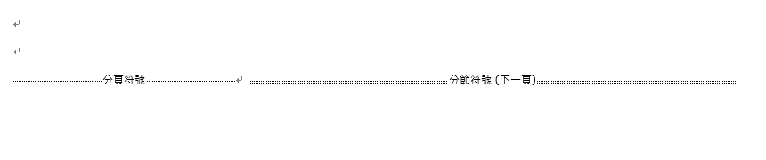

**若您能看到上示意圖**

**分頁符號及分節符號(下一頁)請勿刪除到此部份，**

**避免頁碼編碼錯誤。**

**請從此刪除以上部份**

**第壹部分、選擇題（占**⭘⭘**分）設定為13號字粗體新細明體**

**一、選擇題（占**⭘⭘**分） 設定為13號字粗體新細明體**

說明：第⭘⭘題至第⭘⭘題，每題⭘⭘分。 此說明橺位設定為標楷體12號字。

1. 封面頁內容僅可修改紅色字體部份，修改後請將字體改為黑色，測驗說明、注意事項、作答方式等內容勿修改，**命題完成全部字體皆需為黑色**。
2. 請老師同時繳交 Word 及 Pdf 檔案，檔名為學年度+年段+科目+第幾次段考+姓名，  
   EX:113-1國一英文一段王小明.pdf 或 113-1國一英文一段王小明.docx
3. 請老師留意試卷抬頭格式是否正確，請直接修改抬頭文字中的部別、學年度、學期、段考、年段，新增一頁面後每頁下方的頁碼會自動調整。
4. 上、下、左、右邊界，上：1.5公分，下：2公分，左、右：2.25公分。
5. 試卷內文字體大小設定為  
   中文國字11號字新細明體、  
   數字及英文11號字Times New Roman，行距不限定。

※步驟：

A、內文全選設定字型，11號字新細明體。

B、內文全選狀態下，字型再次選擇Times New Roman。

1. 圖片大部分都置於右側，較不占空間。
2. ※步驟：

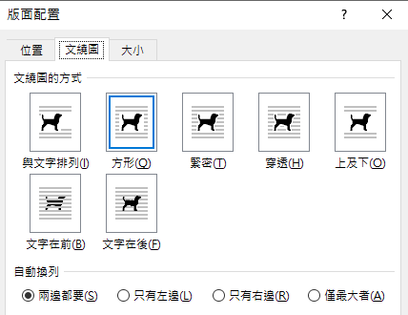

A、圖片放置右邊：直接點選圖片→右鍵→文繞圖→其他版面配置選項。

B、版面配置→文繞圖→文繞圖的方式→接著選方形或緊密都可以。

C、版面配置→文繞圖→自動換列→兩邊都要

D、編輯完畢後請將以上紅色說明文字刪除即可。

1. 請翻頁繼續作答位置設定

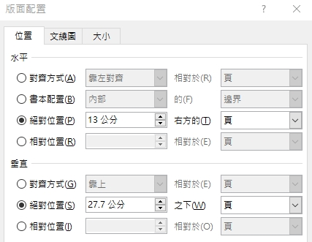

**請翻頁繼續作答**

※步驟：

A、直接點選【請翻頁繼續作答】。

B、版面配置→位置→水平→絶對位置→13公分。

C、版面配置→位置→垂直→絶對位置→27.7公分。

※注意：請翻頁繼續作答必須在單數頁

**請翻頁繼續作答**

**二、閱讀題（占**⭘⭘**分） 設定為13號字粗體新細明體**

說明：第⭘⭘題至第⭘⭘題，每題⭘⭘分。 此說明橺位設定為標楷體12號字。

1. 試卷內文字體大小設定為11號字新細明體，行距不限定。
2. 頁碼

**第貳部分、混合題題（占**⭘⭘**分）設定為13號字粗體新細明體**

**一、選擇題**

說明：第⭘⭘題至第⭘⭘題，每題⭘⭘分。 此說明橺位設定為標楷體12號字。

1. 試卷內文字體大小設定為11號字新細明體，行距不限定。

**（本文字方塊及不需要之空白圈、示範字體請於列印前自行刪除）**

**二、選擇題 設定為13號字粗體新細明體**

說明：第⭘⭘題至第⭘⭘題，每題⭘⭘分。 此說明橺位設定為標楷體12號字。

1. 試卷內文字體大小設定為11號字新細明體，行距不限定

**（本文字方塊及不需要之空白圈、示範字體請於列印前自行刪除）**

**請翻頁繼續作答**

**第參部分、非選擇題（占00分）**

**一、選擇題**

說明：第⭘⭘題至第⭘⭘題，每題⭘⭘分。

**二、選擇題**

說明：第⭘⭘題至第⭘⭘題，每題⭘⭘分。

**（本文字方塊及不需要之空白圈、示範字體請於列印前自行刪除）**

**請翻頁繼續作答**